Điện khí hóa liên tục gây đau đầu cho các nhà quản lý tàu biển
Shipping
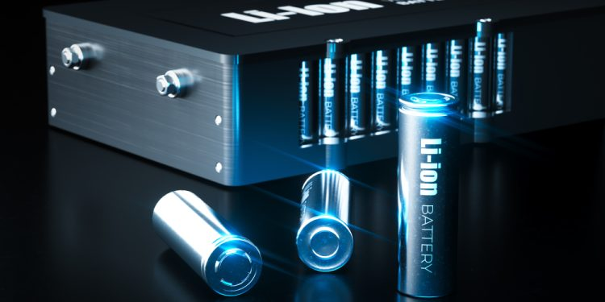

Theo Báo cáo Đánh giá An toàn và Vận chuyển mới nhất của Allianz Commercial, quá trình điện khí hóa nền kinh tế toàn cầu tiếp tục mang lại rủi ro cho ngành vận tải biển và chuỗi cung ứng.
Như đã giải thích, quá trình điện khí hóa nền kinh tế toàn cầu đang thúc đẩy nhu cầu khổng lồ về pin lithium-ion, từ ô tô điện và xe đạp điện đến hệ thống lưu trữ pin quy mô công nghiệp. Thị trường pin toàn cầu được dự báo sẽ đạt 322 tỷ đô la Mỹ vào năm 2030, tăng hơn gấp đôi giá trị vào năm 2024, do nhu cầu ngày càng tăng đối với xe điện và hệ thống lưu trữ pin cần thiết để hỗ trợ quá trình chuyển đổi sang năng lượng tái tạo.
Theo Thuyền trưởng Rahul Khanna, Trưởng bộ phận Tư vấn Rủi ro Hàng hải Toàn cầu của Allianz Commercial, các công ty bảo hiểm đã chứng kiến ​​những tổn thất lớn từ pin lithium-ion; năm qua đã chứng kiến ​​các vụ cháy lớn tại các cơ sở sản xuất và tái chế pin, dẫn đến việc bồi thường đáng kể.
Mặc dù không phải là tổn thất hàng hải trực tiếp, nhưng những vụ tai nạn này cho thấy sự phát triển của việc sử dụng pin và những rủi ro tiềm ẩn trong tương lai đối với ngành.
… Khanna giải thích.
Các vụ cháy gần đây liên quan đến pin lithium-ion
- Tháng 1 năm 2025, một vụ hỏa hoạn đã thiêu rụi một trong những cơ sở lưu trữ pin lithium-ion lớn nhất thế giới tại California, khiến hơn 1.000 cư dân phải sơ tán. Người phát ngôn cho biết hệ thống phòng cháy chữa cháy của cơ sở này đã không hoạt động như thiết kế.
- Chỉ vài tháng trước đó, một vụ hỏa hoạn đã xảy ra tại một trong những cơ sở tái chế pin lithium-ion lớn nhất thế giới ở Missouri, mặc dù đã sử dụng các hệ thống chữa cháy hiện đại.
- Năm 2024, một vụ hỏa hoạn lớn đã xảy ra tại một nhà máy sản xuất pin lithium-ion ở Hàn Quốc.
Các sự cố liên quan đến pin lithium-ion cũng đã ảnh hưởng đến ngành hàng hải và logistic:
- Ngày 26 tháng 9 năm 2024, các cảng Los Angeles và Long Beach đã buộc phải đóng cửa các bến container sau khi một chiếc xe tải chở pin lithium-ion bị lật và phát nổ trên đường vào cảng.
- Trước đó không lâu, vào ngày 23 tháng 9, một container chở pin lithium-ion đã bốc cháy trên bến tàu tại cảng Montreal, Canada.
Các rủi ro liên quan đến pin lithium-ion tiếp tục gia tăng trong thời đại điện khí hóa
Khanna giải thích rằng nhiều công việc đang được tiến hành để tìm hiểu những rủi ro này và cách giảm thiểu chúng. Ví dụ, thông qua các biện pháp phát hiện và phòng ngừa cháy nổ, cũng như xác định các phương pháp tốt nhất để xử lý cháy pin. Trong trường hợp này, nhiều tổ chức đã hợp tác vào năm 2023 để công bố báo cáo về việc vận chuyển pin bên trong container có tiêu đề là "Hướng dẫn về việc chở Pin Lithium-Ion trong Container". Hơn nữa, cũng trong năm 2023, Liên minh Bảo hiểm Hàng hải Quốc tế (IUMI) đã đưa ra một bộ khuyến nghị về việc vận chuyển an toàn xe điện (EV).
Nhìn chung, năm 2023 là năm then chốt để nêu bật mối nguy hiểm của cháy pin lithium, điển hình là vụ cháy tàu Fremantle Highway. Vụ tai nạn hàng hải lớn này, xảy ra vào tháng 7 năm 2023 trên một tàu chở hàng chở hàng nghìn xe ô tô, bao gồm nhiều xe điện, đã nhấn mạnh những rủi ro nghiêm trọng do pin lithium-ion gây ra.
Vụ cháy được cho là bắt nguồn từ sự cố hoặc mất kiểm soát nhiệt ở một trong các ắc quy xe điện, dẫn đến một đám cháy dữ dội khiến một thuyền viên thiệt mạng và thuyền viên phải bỏ tàu.
Sự kiện này đã thu hút sự chú ý toàn cầu về những thách thức trong việc vận chuyển an toàn các xe chạy bằng pin lithium và nhấn mạnh nhu cầu cấp thiết về việc cải thiện các biện pháp phòng ngừa và kiểm soát cháy nổ trong ngành.
Thuyền trưởng Randy Lund, Chuyên gia Tư vấn Rủi ro Hàng hải Cấp cao tại Allianz Commercial, cho biết các tàu chở ô tô mới nhất có khả năng vận chuyển tới 10.000 xe điện. Ông cảnh báo rằng nếu có sự cố xảy ra, nó sẽ gây ra tổn thất giá trị lớn cũng như những rủi ro đáng kể cho môi trường và sự an toàn của thuyền viên.
Ông Lund cũng chỉ ra rằng với sự gia tăng đáng kể nhu cầu về hệ thống lưu trữ năng lượng pin (BESS) sẽ có một rủi ro mới nổi khác. Theo ông Lund, việc vận chuyển các thiết bị như vậy trên biển và đất liền làm tăng thêm mức độ phức tạp cho các rủi ro liên quan đến pin. Mặc dù các hệ thống này vốn đã ổn định hơn, nhưng ông lưu ý rằng chúng vẫn tiềm ẩn rủi ro đáng kể trong trường hợp hỏa hoạn, nhất là vì chúng có thể lưu trữ một lượng lớn năng lượng.
Các công ty bảo hiểm nhận thức được những rủi ro của pin lithium-ion và không xem nhẹ những rủi ro này; chúng tôi đã xây dựng các biện pháp kiểm soát rủi ro và có thể hợp tác với khách hàng để giúp họ cải thiện rủi ro.
… Lund cho biết
Trong Diễn đàn SAFETY4SEA Limassol 2023, Taslim Imad, Trưởng phòng Phòng ngừa Tổn thất tại Steamship Mutual, đã có bài thuyết trình về các biện pháp an toàn trong vận chuyển và xếp dỡ xe điện, từ góc độ P&I (Bảo hiểm Trách nhiệm Dân sự và Tai nạn). Theo Imad, việc thiếu các quy định liên quan đặt ra một thách thức lớn, và ngay cả khi một quy định mới được thông qua, cũng sẽ mất nhiều năm để nó có hiệu lực.
Những tiến bộ trong giám sát và phòng ngừa rủi ro từ pin
May mắn thay, Tình trạng Sức khỏe Pin (SOH) bao gồm thử nghiệm chẩn đoán và xác nhận tiếp tục được cải thiện và cung cấp các giải pháp phòng ngừa sự cố, Lund cho biết. Trí tuệ nhân tạo (AI) cũng đang hỗ trợ việc đánh giá SOH của cell pin và BESS (Battery Energy Storage System).
Chúng tôi dự đoán rằng những tiến bộ đang diễn ra này sẽ cung cấp cho các nhà quản lý những cảnh báo nâng cao và kiến ​​thức cần thiết, để có thể thực hiện các hành động khắc phục trước khi đạt đến trạng thái nguy cấp.
… Lund dự đoán.
------------------------------------------

